unip-amarelo800px

**ATIVIDADES COMPLEMENTARES**

**TECNOLOGIA EM JOGOS DIGITAIS**

**TECNOLOGIA EM GESTÃO DA TECNOLOGIA DA INFORMAÇÃO**

**TECNOLOGIA EM ANÁLISE E DESENVOLVIMENTO DE SISTEMAS**

**TECNOLOGIA EM REDES DE COMPUTADORES**

**ATIVIDADES COMPLEMENTARES**

As Atividades Complementares são componentes curriculares obrigatórios constantes dos Projetos Pedagógicos dos Cursos de Graduação da UNIP, em consonância com as respectivas Diretrizes Curriculares Nacionais.

As Atividades Complementares possibilitam o reconhecimento, por avaliação, de habilidades, conhecimentos e competências do aluno, inclusive adquiridas fora do ambiente escolar, incluindo a prática de estudos e atividades independentes, transversais, opcionais e de caráter interdisciplinar, especialmente nas relações com o mundo do trabalho, nas ações de extensão junto à comunidade e no envolvimento inicial com a pesquisa acadêmica.

**AVALIAÇÃO DAS ATIVIDADES COMPLEMENTARES**

a) O total da carga horária de atividades complementares é de 100 horas.

b) O aluno deve realizar diferentes atividades (mínimo três), dentre as oferecidas no quadro de atividades, observando os limites por categoria.

c) A aceitação ou não da atividade realizada pelo aluno ocorre após a análise dos relatórios/resumos juntamente com os comprovantes das atividades.

d) A forma de comprovação das atividades dos alunos, como relatórios, certificados, impressos, ticket, etc. encontra-se no quadro de atividades.

e) Não serão aceitos comprovantes que apresentem apenas assinatura, sem carimbo, sem data ou sem especificação da atividade realizada pelo aluno.

f) Estágio ou atividade que faça parte das obrigações profissionais do aluno, não é aceito como Atividade Complementar

Caso o aluno tenha alguma dúvida em relação à pontuação deverá entrar em contato com a coordenação.

**QUADRO DAS ATIVIDADES COM AS HORAS CORRESPONDENTES**

|  |  |  |
| --- | --- | --- |
| **ATIVIDADE** | **CARGA HORÁRIA** | **PONTUAÇÃO MÁXIMA** |
| **Visitas Técnicas:** | 08 horas, com comprovante de visita (papel timbrado com carimbo com CNPJ) e relatório | **32hs** |
| **Participação em congressos,**  **Seminários e palestras** | Até 8 horas, com comprovante de participação e relatório | **32hs** |
| **Participação em feiras**  **(relacionadas à área)** | Até 08 horas, com comprovante de comparecimento e relatório (se possível, com fotos) | **24hs** |
| **Atividades assistenciais - voluntariado**  **(vinculadas ao curso)** | 8 horas, com apresentação de comprovação do trabalho pela instituição e relatório das atividades desenvolvidas | **32hs** |
| **Palestras TV WEB UNIP (relacionadas à área)**  (Acesse em [www.unip.br](http://www.unip.br), link TV WEB | Até 03 horas, com apresentação do resumo crítico | **6hs** |
| **Leitura de artigos publicados em revistas, jornais, periódicos, anais, etc.** | 02 horas, com apresentação do artigo e resumo crítico | **10hs** |
| **Publicações em revistas, jornais, periódicos, anais, etc.** | Até 30 horas, com apresentação do artigo | **60hs** |
| **Língua estrangeira** | Até 20 horas, com apresentação do certificado, relatório e descrição do conteúdo do curso. Aula particular não tem validade | **50hs** |
| **Participação como ministrante em congressos, seminários e palestras** | Até 10 horas, com apresentação do comprovante de apresentação, descrição do conteúdo e relatório | **50hs** |
| **Organização em eventos acadêmicos, culturais ou técnicos** | Até 20 horas, com apresentação do comprovante e relatório | **40hs** |
| **Programa de iniciação científica** | Até 30 horas por semestre, com apresentação do relatório assinado pelo professor orientador | **90hs** |
| **Cursos extracurriculares**  (extensão, treinamento, etc.). | Poderá o coordenador, a seu critério, validar a carga horária do curso realizado em sua totalidade mediante comprovação de carga horária, certificado, relatório e descrição do conteúdo do curso | **Não definido\*** |

*O aluno não poderá ter apenas cursos extracurriculares nas atividades complementares. Deverá atender ao requisito de no mínimo três tipos diferentes de atividades complementares.

**OBSERVAÇÕES IMPORTANTES**

TODOS OS RELATÓRIOS E RESUMOS DEVEM SER DE AUTORIA DO ALUNO.

Todos os relatórios e resumos devem ser **manuscritos**. Não serão aceitos resumos “prontos” obtidos da Internet ou de outra fonte de consulta.

Todas as atividades deverão ser compatíveis com o semestre de sua entrega.

Qualquer atividade relacionada pelo aluno deverá ser acompanhada de um resumo e/ou relatório (conforme Quadro de Atividades), bem como dos documentos comprobatórios.

**ELABORAÇÃO DE RELATÓRIOS**

Redigir um texto manuscrito contendo as sugestões seguintes.

1. Identificação da atividade:

• atividade desenvolvida (visita técnica, curso extracurricular, etc.);

• local, data e duração da atividade (se for o caso);

• pessoa ou entidade responsável (funcionário da empresa que acompanhou na visita técnica, nome e local da feira, etc.);

• frase síntese.

1. Texto:

• Introdução (e objetivo);

• Desenvolvimento - relato cronológico da atividade, com detalhes e avaliações;

Obs. Em alguns casos, relacionar com o curso ou com alguma disciplina do curso;

• Conclusão - sugestões ou recomendações a partir do exposto, ou retomada sintética do exposto.

3. Anexos (ingressos, fotos, certificados, etc.).

4. Local e data do relatório.

5. Assinatura.

Observação - LINGUAGEM a ser utilizada: sóbria, objetiva (centrada no objeto), precisa, sem elogios ou exageros, denotativa, simples e correta.

**FORMATAÇÃO DO RELATÓRIO**

O portfólio de atividade complementar deve ser entregue, formatado, padronizado e encadernado, contendo: capa, folha de rosto, duas fichas de controle (uma ficará com o aluno no ato de entrega) e atividades. Para cada atividade seguir a ordem: relatórios e/ou resumos das atividades desenvolvidas no semestre e os devidos comprovantes.

*\* Sugerimos que os alunos mantenham uma cópia de todos os documentos das atividades até o final do curso para eventuais consultas.*

**Capa e contra-capa**: acetato transparente na frente e na cor preta no fundo

**Texto**: papel A4 - 210x297mm - branco

**Margens**:

Superior e Esquerda: 3,0 cm

Inferior e Direita: 2,0 cm

**UNIVERSIDADE PAULISTA**

**NOME COMPLETO DO ALUNO**

**RA:**

**PORTFÓLIO**

**ATIVIDADES COMPLEMENTARES**

**NOME DO CURSO**

Nome da Unidade

Ano

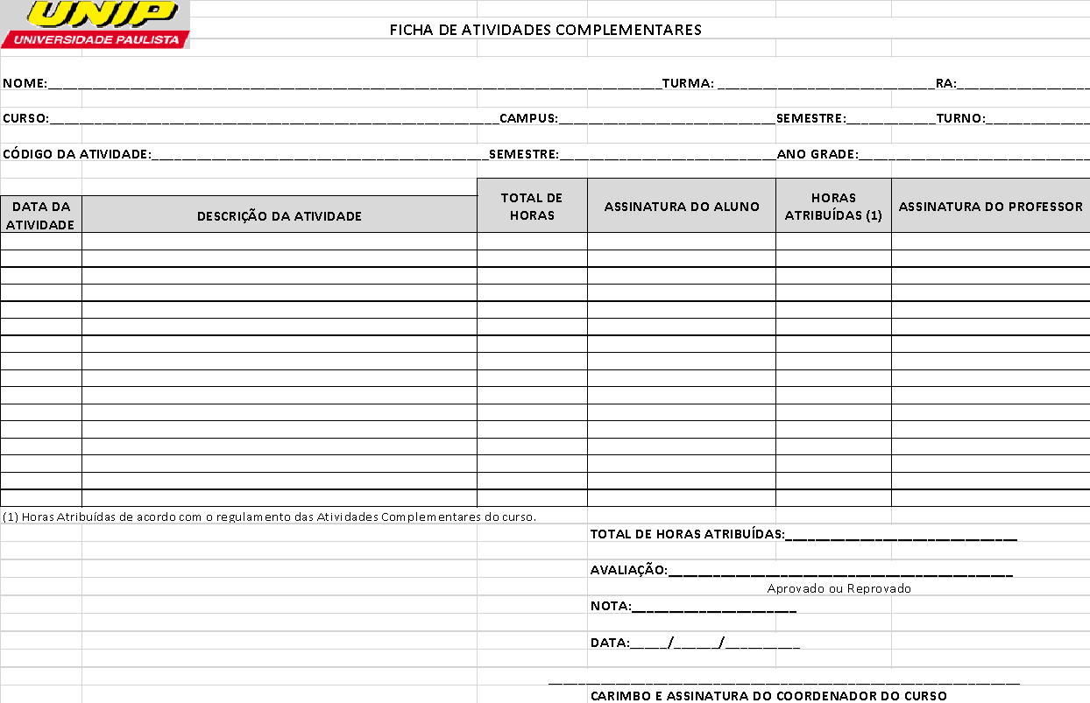

|  |  |  |
| --- | --- | --- |
| Introdução (objetivo) | | |
|  | | |
|  | | |
|  | | |
|  | | |
|  | | |
| Descriçãoda Atividade em OrdemCronológica | | |
|  | | |
|  | | |
|  | | |
|  | | |
|  | | |
|  | | |
|  | | |
|  | | |
|  | | |
|  | | |
|  | | |
|  | | |
|  | | |
|  | | |
|  | | |
|  | | |
|  | | |
|  | | |
|  | | |
|  | | |
|  | | |
|  | | |
|  | | |
|  | | |
|  | | |
|  | | |
|  | | |
| Conclusão (mencione a importância desta atividade e relacione com uma ou mais disciplinas do curso) | | |
|  | | |
|  | | |
|  | | |
|  | | |
|  | | |
|  | | |
|  | | |
|  | Horas Validadas | Visto do Coordenador |

Anexar o comprovante da Atividade Complementar